新 书 推 荐

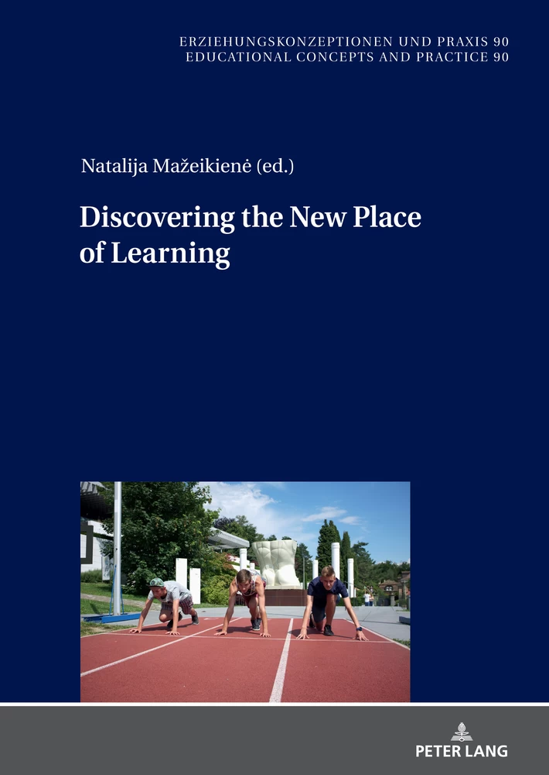
中文书名：《发现新的学习场所》
英文书名：Discovering the New Place of Learning
作 者：Natalija Mažeikienė
出 版 社：Peter Lang
代理公司：ANA/Leah
出版时间：2022年8月
代理地区：中国大陆、台湾
页 数：288页
审读资料：电子稿
类 型：教育研究

内容简介：

本书探讨了学生在各种环境和公共场所（如建筑物、自然和虚拟景观、博物馆、遗址、科研中心和社区场所）获得真实世界的经验，即在传统课堂之外学习的潜力。本书的作者通过将物理地理位置、数字、虚拟和文本空间纳入分析中，促进并将学习场所的灵活性和“可塑性”概念付诸实施。本书阐明了创新教育策略在连接正规、非正规和非正式教育方面的重要性——博物馆、遗址和社区的体验式学习、探究式教学法、数字化故事讲解、环境网络游戏、叙事性地理学以及地理空间技术的使用。

作者简介：

娜塔莉亚·马泽基恩(Natalija Mažeikienė)是立陶宛维陶塔斯马格努斯大学(Vytautas Magnus University)的全职教授。她的兴趣领域包括批判理论、教育创新、创新性教学策略和课程开发等。她是“伊格纳利纳核电站（INPP）地区核教育旅游业发展的教学技术（EDUATOM）”项目的主要研究人员。

全书目录：

引言：探讨学习场所的概念
户外教育作为正规和非正规学习的桥梁
在“人类世”的时代重新构想未来：关键公共教育学的启示
在超连接的环境中增强新的文化参与度：面向机构的方法
博物馆内基于实体的学习和创造力教育
环境在线游戏中的科学交流
将教育旅游与学校课程联系起来：在伊格纳利纳核电站地区制定核旅游路线
组装核电，解构遗产

感谢您的阅读！
请将反馈信息发至：版权负责人
Email：Rights@nurnberg.com.cn
安德鲁·纳伯格联合国际有限公司北京代表处
北京市海淀区中关村大街甲59号中国人民大学文化大厦1705室, 邮编：100872
电话：010-82504106, 传真：010-82504200
公司网址：http://www.nurnberg.com.cn
书目下载：http://www.nurnberg.com.cn/booklist_zh/list.aspx
书讯浏览：http://www.nurnberg.com.cn/book/book.aspx
视频推荐：http://www.nurnberg.com.cn/video/video.aspx
豆瓣小站：http://site.douban.com/110577/
新浪微博：安德鲁纳伯格公司的微博_微博 (weibo.com)
微信订阅号：ANABJ2002


